## 学案4　习题课：库仑定律　电场强度

[目标定位] 1.理解电场强度的两个公式，知道它们的区别.2.会分析两等量同种电荷和两等量异种电荷的电场分布.3.会由粒子的运动轨迹分析带电粒子的受力方向和所在处的电场方向.4.会解答库仑力作用下带电体的平衡问题和加速问题．

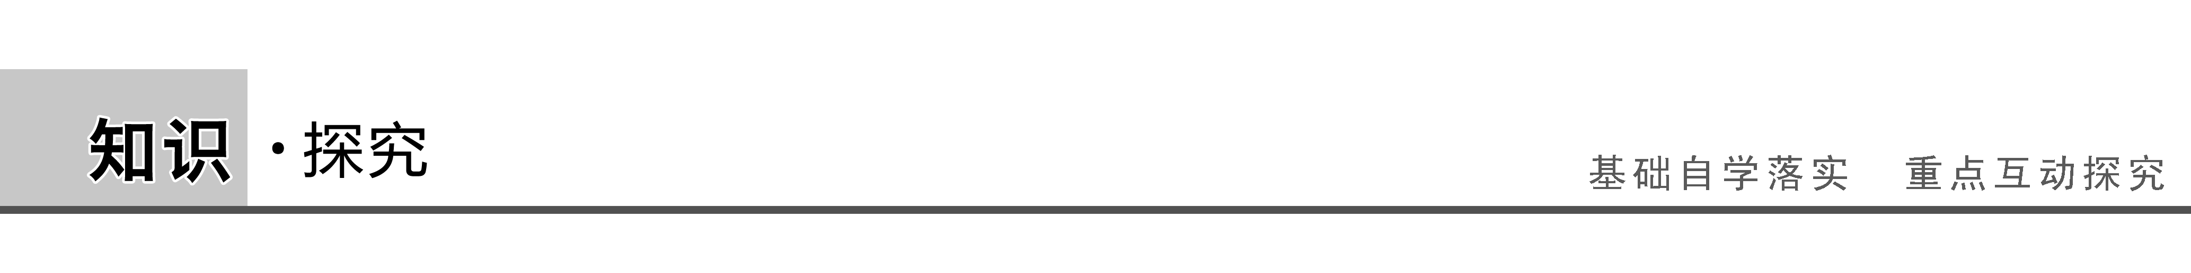

一、场强公式*E*＝与*E*＝*k*的比较

电场强度是由电场本身决定的，*E*＝是利用比值定义的电场强度的定义式，*q*是试探电荷，*E*的大小与*q*无关．*E*＝*k*是点电荷电场强度的决定式，*Q*为场源电荷的电荷量，*E*的大小与*Q*有关．

例1　关于电场强度*E*，下列说法正确的是(　　)



A．由*E*＝知，若*q*减半，则该处电场强度为原来的2倍

B．由*E*＝*k*知，*E*与*Q*成正比，而与*r*2成反比

C．由*E*＝*k*知，在以*Q*为球心，以*r*为半径的球面上，各处场强均相同

D．电场中某点的场强方向就是该点正电荷受到的静电力的方向

解析　*E*＝为场强定义式，电场中某点的场强*E*只由电场本身决定，与试探电荷无关，A错误；*E*＝*k*是点电荷*Q*产生的电场的场强决定式，故可见*E*与*Q*成正比，与*r*2成反比，B正确；因场强为矢量，*E*相同，意味着大小、方向都相同，而在以场源点电荷为球心的球面上各处*E*的方向不同，故C错误；电场中某点的场强方向与正电荷在该点所受静电力的方向相同，故D正确．

答案　BD

二、两个等量点电荷周围的电场

1．等量同号点电荷的电场：

(1)两点电荷连线上，中点处场强为零，向两侧场强逐渐增大．

(2)两点电荷连线中垂线上由中点到无限远，场强先变大后变小．

2．等量异号点电荷的电场：

(1)两点电荷连线上，沿电场线方向场强先变小再变大，中点处场强最小．

(2)两点电荷连线的中垂线上电场强度方向都相同，总与中垂线垂直且指向负点电荷一侧．沿中垂线从中点到无限远处，场强一直减小，中点处场强最大．

例2　两个带等量正电荷的点电荷，*O*点为两电荷连线的中点，*a*点在连线的中垂线上，若在*a*点由静止释放一个电子，如图1所示，关于电子的运动，下列说法正确的是(　　)

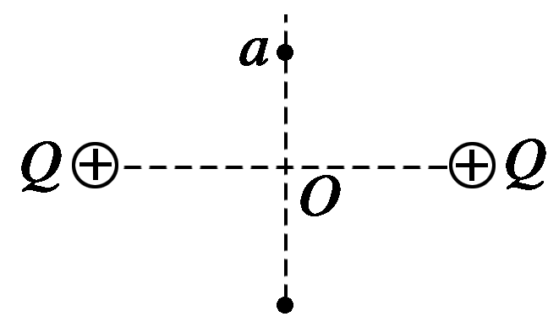

图1

A．电子在从*a*向*O*运动的过程中，加速度越来越大，速度越来越大

B．电子在从*a*向*O*运动的过程中，加速度越来越小，速度越来越大

C．电子运动到*O*时，加速度为零，速度最大

D．电子通过*O*后，速度越来越小，加速度越来越大，一直到速度为零

解析　带等量正电荷的两点电荷连线的中垂线上，中点*O*处的场强为零，向中垂线的两边先变大，达到一个最大值后，再逐渐减小到零．但*a*点与最大场强点的位置关系不能确定，当*a*点在最大场强点的上方时，电子在从*a*点向*O*点运动的过程中，加速度先增大后减小；当*a*点在最大场强点的下方时，电子的加速度则一直减小，故A、B错误；但不论*a*点的位置如何，电子在向*O*点运动的过程中，都在做加速运动，所以电子的速度一直增加，当达到*O*点时，加速度为零，速度达到最大值，C正确；通过*O*点后，电子的运动方向与场强的方向相同，与所受电场力方向相反，故电子做减速运动，由能量守恒定律得，当电子运动到*a*点关于*O*点对称的*b*点时，电子的速度为零．同样因*b*点与最大场强的位置关系不能确定，故加速度大小的变化不能确定，D错误．

答案　C

三、电场线与带电粒子运动轨迹的综合分析

1．物体做曲线运动的条件：合力在轨迹曲线的内侧，速度方向沿运动轨迹的切线．

2．由运动轨迹的弯曲情况结合电场线确定电场力的方向；由电场力和电场线的方向可判断电荷的正负；由电场线的疏密程度可确定电场力的大小，再根据牛顿第二定律*F*＝*ma*可确定电荷加速度大小．

例3　如图2所示，直线是一簇未标明方向的由点电荷产生的电场线，曲线是某一带电粒子通过电场区域时的运动轨迹，*a*、*b*是轨迹上两点．若带电粒子运动中只受静电力作用，根据此图可以作出的判断是(　　)

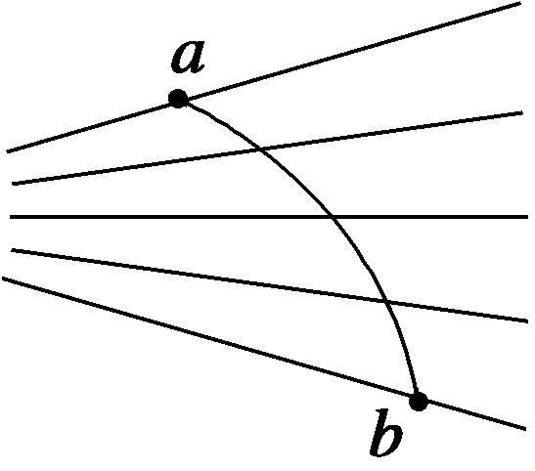

图2

A．带电粒子所带电荷的符号

B．带电粒子在*a*、*b*两点的受力方向

C．带电粒子在*a*、*b*两点的加速度何处大

D．带电粒子在*a*、*b*两点的加速度方向

解析　根据合外力指向带电粒子运动轨迹的凹面，可以确定带电粒子受电场力的方向，B、D可以；电场线越密集的地方电场强度越大，带电粒子受到的电场力越大，加速度越大，C可以；由于不知道电场线的方向，只知道带电粒子受力方向，没法确定带电粒子的电性，A不可以．

答案　BCD

四、电场中的平衡与加速

1．同一直线上三个自由点电荷的平衡问题．

同一直线上的三个自由点电荷都处于平衡状态时，每个电荷受到的合力均为零，根据平衡方程可得，点电荷间的关系为：“两同夹异”、“两大夹小”、“近小远大”．

2．不共线力作用下的平衡问题

带电体在多个力作用下处于平衡状态，物体所受合外力为零，因此可用共点力平衡的知识分析，常用的方法有正交分解法、合成法等．

3．带电粒子在电场中的加速问题．

与力学问题分析方法完全相同，带电体的受力仍然满足牛顿第二定律，在进行受力分析时不要漏掉电场力(静电力)．

例4　如图3所示，带电荷量分别为＋*q*和＋4*q*的两点电荷*A*、*B*，相距*L*，问：

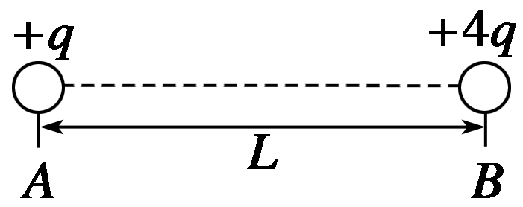

图3

(1)若*A*、*B*固定，在何处放置点电荷*C*，才能使*C*处于平衡状态？

(2)在(1)中的情形下，*C*的电荷量和电性对*C*的平衡有影响吗？

(3)若*A*、*B*不固定，在何处放一个什么性质的点电荷，才可以使三个点电荷都处于平衡状态？

解析　(1)由平衡条件，对*C*进行受力分析，*C*应在*AB*的连线上且在*A*的右边，设与*A*相距*r*，则

＝

解得：*r*＝

(2)电荷量的大小和电性对平衡无影响，距离*A*为处，*A*、*B*合场强为0.

(3)设放置的点电荷的电荷量为*Q*，分别对*A*、*B*受力分析，根据平衡条件对电荷*A*：＝

对电荷*B*：＝

联立可得：*r*＝，*Q*＝*q*(负电荷)

即应在*AB*连线上且在*A*的右边，距*A*点电荷处放置一个电荷量为*q*的负电荷．

答案　见解析

例5　如图4所示，光滑斜面倾角为37°，一带正电的小物块质量为*m*，电荷量为*q*，置于斜面上，当沿水平方向加如图所示的匀强电场时，带电小物块恰好静止在斜面上，从某时刻开始，电场强度变化为原来的，求：

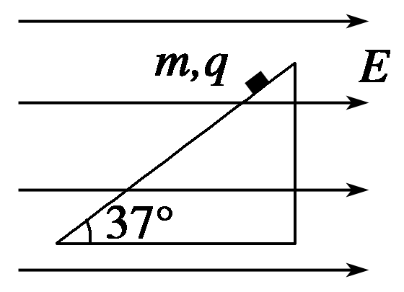

图4

(1)原来的电场强度；

(2)物块运动的加速度．

解析　(1)对小物块受力分析如图所示，物块静止于斜面上，

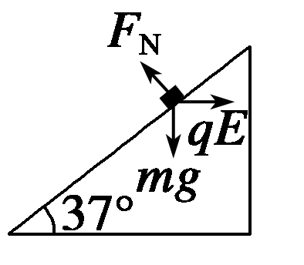

则*mg*sin 37°＝*qE*cos 37°，

*E*＝＝.

(2)当场强变为原来的时，小物块受到的合外力*F*合＝*mg*sin 37°－*qE*cos 37°＝*mg*，又*F*合＝*ma*，所以*a*＝*g*，方向沿斜面向下．

答案　(1)　(2)*g*，方向沿斜面向下

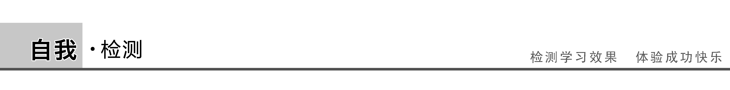

1．(对场强公式的理解)下列关于电场强度的两个表达式*E*＝和*E*＝的叙述，正确的是(　　)

A．*E*＝是电场强度的定义式，*F*是放入电场中的电荷所受的力，*q*是产生电场的电荷的电荷量

B．*E*＝是电场强度的定义式，*F*是放入电场中的电荷所受的力，*q*是放入电场中电荷的电荷量，它适用于任何电场

C．*E*＝是点电荷场强的决定式，*Q*是产生电场的电荷的电荷量，它不适用于匀强电场

D．从点电荷场强计算式分析库仑定律的表达式*F*＝*k*，式是点电荷*q*2产生的电场在点电荷*q*1处的场强大小，而是点电荷*q*1产生的电场在*q*2处场强的大小

答案　BCD

解析　公式*E*＝是电场强度的定义式，适用于任何电场．*E*＝是点电荷场强的决定式，只适用于点电荷电场，库仑定律公式*F*＝*k*可以看成*q*1在*q*2处的电场*E*1＝对*q*2的作用力，也可以看成*q*2在*q*1处的电场*E*2＝对*q*1的作用力，故A错误，B、C、D正确．

2.(两个等量点电荷周围的电场)如图5所示，一带负电粒子沿等量异种点电荷的中垂线由*A*→*O*→*B*匀速飞过，重力不计，则带电粒子所受另一个力的大小和方向变化情况是(　　)

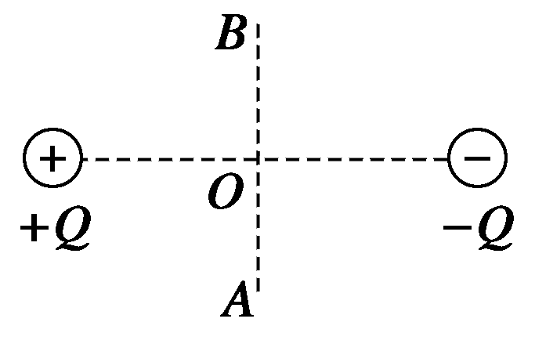

图5

A．先变大后变小，方向水平向左

B．先变大后变小，方向水平向右

C．先变小后变大，方向水平向左

D．先变小后变大，方向水平向右

答案　B

解析　根据等量异种点电荷电场的电场线分布图(如图)，从*A*到*O*，电场线由疏到密，从*O*到*B*，电场线由密到疏，所以从*A*到*O*到*B*，场强先变大再变小，电场方向沿电场线切线方向水平向右，如图所示．所以带负电粒子所受电场力先变大后变小，方向水平向左，故带负电粒子受的另一个力方向应水平向右，先变大再变小．

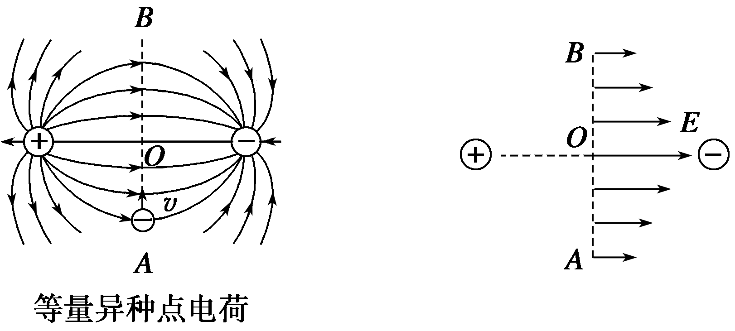

3．(电场线与带电粒子的运动轨迹)*A*、*B*是一条电场线上的两个点，一带负电的微粒仅在静电力作用下以一定的初速度从*A*点沿电场线运动到*B*点，其*v*－*t*图象如图6所示．则此电场的电场线分布可能是(　　)

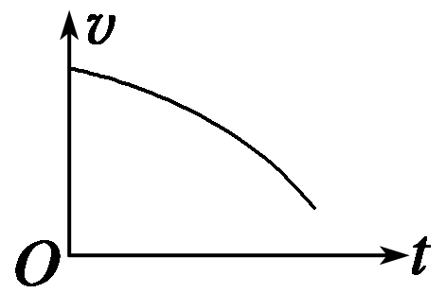

图6

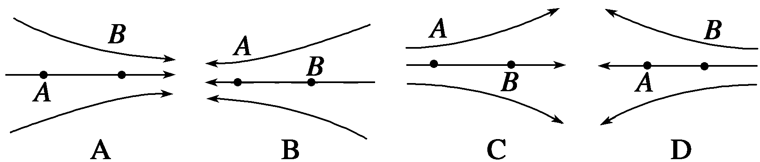

答案　A

解析　从题图可以直接看出，微粒的速度随时间逐渐减小；图线的斜率逐渐增大，说明微粒的加速度逐渐变大，电场强度逐渐变大，从*A*到*B*电场线逐渐变密．综合分析知，微粒是顺着电场线运动，由电场线疏处到达密处，正确选项是A.

4．(三个自由电荷的平衡)两个点电荷分别固定在左右两侧，左侧电荷带电荷量为＋*Q*1，右侧电荷带电荷量为－*Q*2，且*Q*1＝4*Q*2，另取一个可自由移动的点电荷*q*，放在＋*Q*1和－*Q*2的连线上，欲使*q*平衡，则*q*的带电性质及所处位置可能为(　　)

A．负电，放在*Q*1的左方 B．负电，放在*Q*2的右方

C．正电，放在*Q*1的左方 D．正电，放在*Q*2的右方

答案　BD

5.(电场中的平衡问题)一根长为*l*的绝缘丝线吊着一质量为*m*、带电荷量为*q*的小球静止在水平向右的匀强电场中，如图7所示，丝线与竖直方向成37°角，重力加速度为*g*，求：

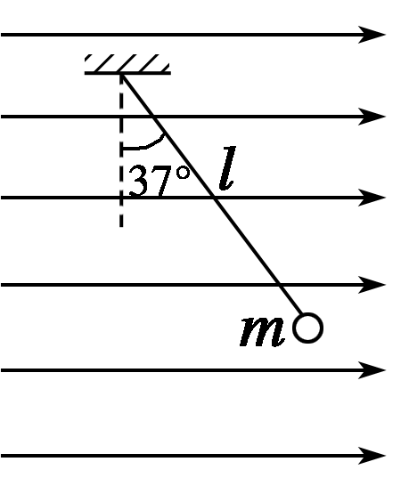

图7

(1)小球受到的静电力大小；

(2)匀强电场电场强度的大小．

答案　(1)*mg*　(2)

解析　(1)小球在电场中静止时，受力分析如图所示，由平衡条件得

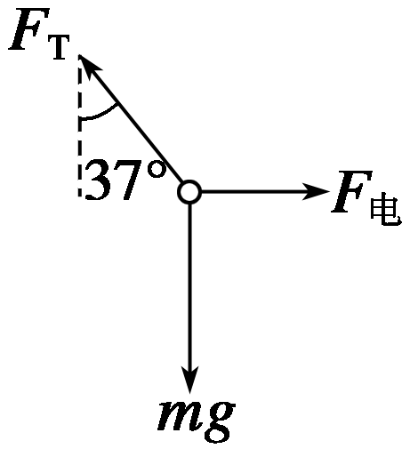

*F*电＝*mg*tan 37°＝*mg*

(2)*E*＝＝

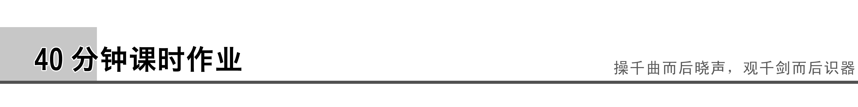

题组一　库仑定律与电场强度的理解

1．真空中，带电荷量为*Q*的点电荷产生的电场中，在距离点电荷*r*处放置一试探电荷，若试探电荷电荷量为*q*，则该处的场强大小为(　　)

A．0 B.

C. D．与放在该点的试探电荷有关系

答案　C

解析　点电荷周围存在电场，电场强度不会为零，故A错误．由库仑定律得：*F*＝，且*E*＝，故*E*＝，故B错误，C正确．电场强度与试探电荷无关，故D错误．故选C.

2．*q*1、*q*2为真空中的两个点电荷，设它们之间相互作用力的大小为*F*，关于*F*可以写出三个表达式，一个是*F*＝，另一个是*F*＝*q*2·，再有一个是*F*＝*q*1·.关于这三个表达式，下列说法中正确的是(　　)

A．前两种表达的形式不同，但采用的物理观点相同

B．前两种表达的形式不同，采用的物理观点也不同

C．后两种表达采用的物理观点相同，表达的内容也完全相同

D．后两种表达采用的物理观点不同，但表达的内容完全相同

答案　B

解析　表达式*F*＝表示的意思是真空中的两个点电荷之间相互作用的库仑力大小跟它们所带电荷量的乘积*q*1*q*2及它们之间距离的平方*r*2之间的关系，而表达式*F*＝*q*2·则表示点电荷*q*1在真空中产生的电场对点电荷*q*2的作用力大小，其中就是点电荷*q*1在真空中*q*2位置处产生的电场的场强，同理，表达式*F*＝*q*1·则表示点电荷*q*2在真空中产生的电场对点电荷*q*1的作用力大小，其中就是点电荷*q*2在真空中*q*1位置处产生的电场的场强．综上所述，正确选项为B.

3．三个相同的金属小球1、2、3分别置于绝缘支架上，各球之间的距离远大于小球的直径．球1的带电荷量为*q*，球2的带电荷量为*nq*，球3不带电且离球1和球2很远，此时球1、2之间作用力的大小为*F*.现使球3先与球2接触，再与球1接触，然后将球3移至远处，此时球1、2之间作用力的大小仍为*F*，方向不变．由此可知(　　)

A．*n*＝3 B．*n*＝4

C．*n*＝5 D．*n*＝6

答案　D

解析　由于各球之间距离远大于小球的直径，小球带电时可视为点电荷．由库仑定律*F*＝*k*知两点电荷间距离不变时，相互间静电力大小与两球所带电荷量的乘积成正比．又由于三小球相同，则接触时平分总电荷量，故有*q*×*nq*＝×，解得*n*＝6，D正确．

4.如图1所示，带电荷量为＋*q*的点电荷与均匀带电薄板相距2*d*，点电荷到带电薄板的垂线通过板的几何中心．若图中*a*点处的电场强度为零，根据对称性，带电薄板在图中*b*点处产生的电场强度大小为________，方向________．(静电力常量为*k*)

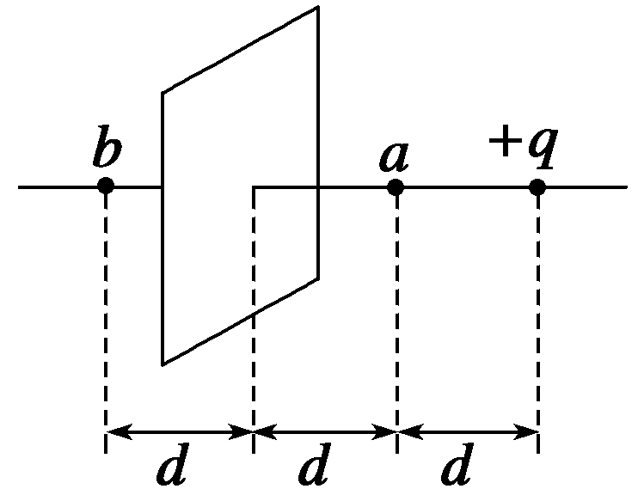

图1

答案　*k*　水平向左

解析　*a*点处的场强由两部分组成：一是点电荷在*a*处的场强，大小为*E*＝*k*，方向水平向左；二是带电薄板在*a*处的场强．由题知，这两个场强的合场强为零，所以薄板在*a*处的场强大小为*Ea*＝*k*，方向水平向右．根据对称性可知，薄板在*b*处的场强为*Eb*＝*k*，方向水平向左．

题组二　点电荷的电场及场强矢量的叠加

5.如图2所示，*A*、*B*、*C*、*D*、*E*是半径为*r*的圆周上等间距的五个点，在这些点上各固定一个点电荷，除*A*点处的电荷量为－*q*外，其余各点处的电荷量均为＋*q*，则圆心*O*处(　　)

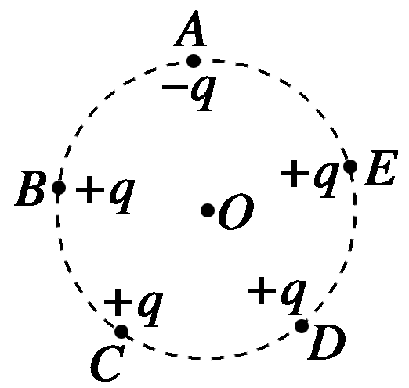

图2

A．场强大小为，方向沿*OA*方向

B．场强大小为，方向沿*AO*方向

C．场强大小为，方向沿*OA*方向

D．场强大小为，方向沿*AO*方向

答案　C

解析　*A*处放一个－*q*的点电荷与在*A*处同时放一个＋*q*和－2*q*的点电荷的效果相当．因此可以认为*O*处的场强是五个＋*q*和一个－2*q*的点电荷产生的场强合成的，五个＋*q*处于对称位置上，在圆心*O*处产生的合场强为0，所以*O*点的场强相当于*A*处放一个－2*q*的点电荷，在*O*处产生的场强．故选C.

6.*AB*和*CD*为圆上两条相互垂直的直径，圆心为*O*.将电荷量分别为＋*q*和－*q*的两点电荷放在圆周上，其位置关于*AB*对称且距离等于圆的半径，如图3所示．要使圆心处的电场强度为零，可在圆周上再放一个适当的点电荷*Q*，则该点电荷*Q*(　　)

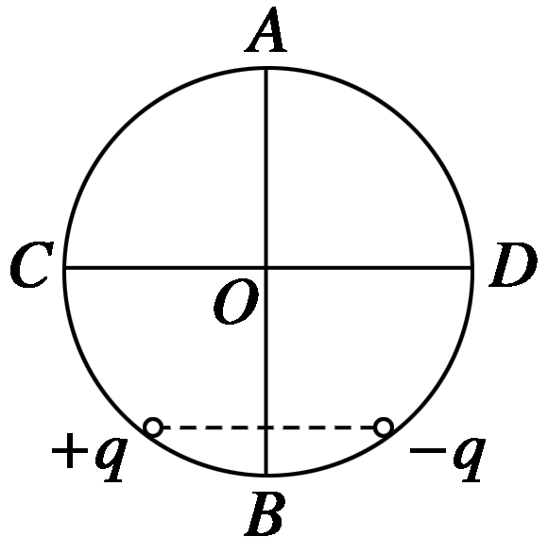

图3

A．应放在*A*点，*Q*＝2*q* B．应放在*B*点，*Q*＝－2*q*

C．应放在*C*点，*Q*＝－*q* D．应放在*D*点，*Q*＝－*q*

答案　C

解析　根据平行四边形定则，求出＋*q*和－*q*在*O*点产生的合场强，大小等于其中一个点电荷在*O*点产生的场强的大小，方向水平向右，要使圆心处的电场强度为零，可在*C*点放一个电荷量*Q*＝－*q*的点电荷，C选项正确．

7.如图4所示，*M*、*N*和*P*是以*MN*为直径的半圆弧上的三点，*O*点为半圆弧的圆心，∠*MOP*＝60°.电荷量相等、电性相反的两个点电荷分别置于*M*、*N*两点，这时*O*点电场强度的大小为*E*1；若将*N*点处的点电荷移至*P*点，则*O*点的场强大小变为*E*2.*E*1与*E*2之比为(　　)

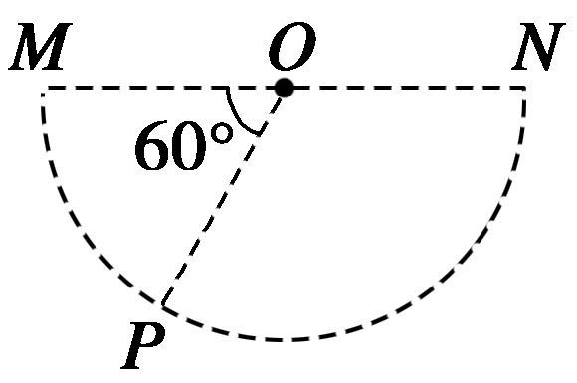

图4

A．1∶2 B．2∶1

C．2∶ D．4∶

答案　B

解析　本题考查电场强度的矢量合成. 依题意，每个点电荷在*O*点产生的场强为，则当*N*点处的点电荷移至*P*点时，*O*点场强如图所示，合场强大小为*E*2＝，则＝，B正确．

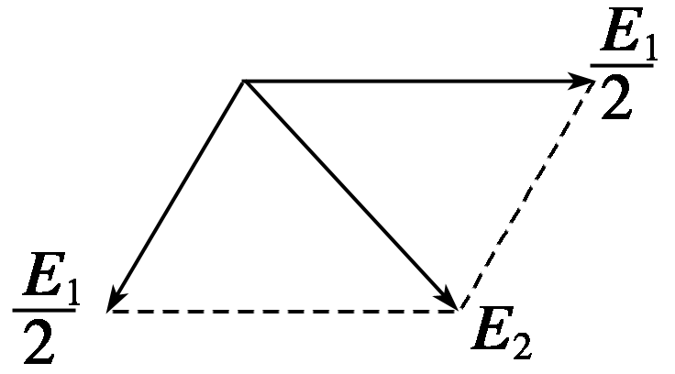

题组三　电场线与运动轨迹的综合分析

8.某静电场中的电场线如图5中实线所示，带电粒子在电场中仅受电场力作用，其运动轨迹如图中虚线所示，由*M*运动到*N*，以下说法正确的是(　　)

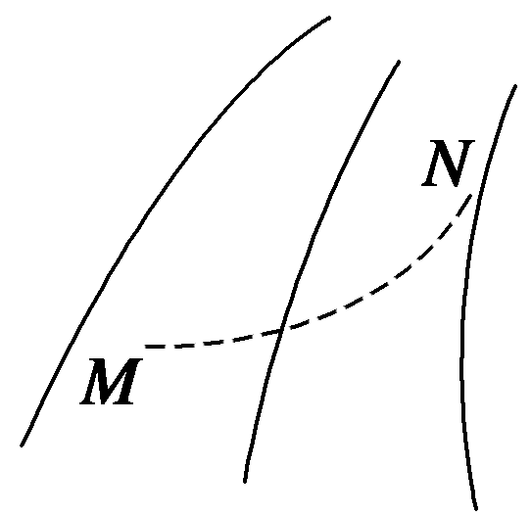

图5

A．粒子必定带正电荷

B．粒子必定带负电荷

C．粒子在*M*点的加速度大于它在*N*点的加速度

D．粒子在*M*点的加速度小于它在*N*点的加速度

答案　D

9.一带电粒子从电场中的*A*点运动到*B*点，轨迹如图6中虚线所示，电场线如图中实线所示，不计粒子所受重力，则(　　)

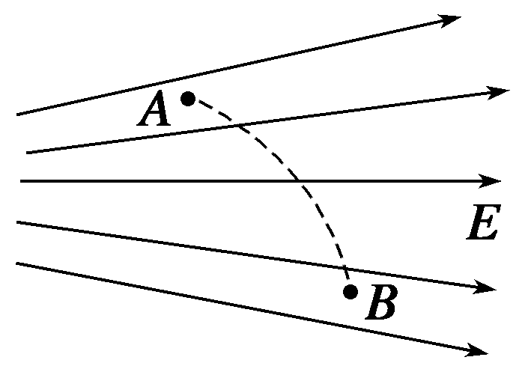

图6

A．粒子带正电荷

B．粒子加速度逐渐减小

C．粒子在*A*点的速度大于在*B*点的速度

D．粒子的初速度不为零

答案　BCD

解析　带电粒子所受合外力(即静电力)指向轨迹凹侧，知静电力方向向左，粒子带负电荷．根据*EA*＞*EB*，知B项正确；粒子从*A*运动到*B*受到的静电力为阻力，C项正确；由于电场线为直线且轨迹为曲线，故粒子在*A*点速度不为零，D正确．

题组四　电场中的平衡与加速

10.如图7所示，光滑绝缘水平面上有三个带电小球*a*、*b*、*c*(均可视为点电荷)，三球沿一条直线摆放，仅在它们之间的静电力作用下处于静止状态，则以下判断正确的是(　　)

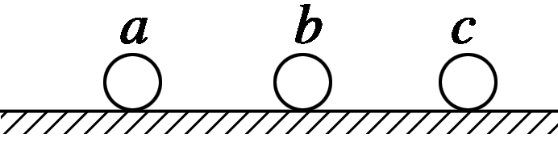

图7

A．*a*对*b*的静电力一定是引力

B．*a*对*b*的静电力可能是斥力

C．*a*的电荷量可能比*b*的少

D．*a*的电荷量一定比*b*的多

答案　AD

解析　若三个点电荷均处于平衡状态，三个点电荷必须满足“三点共线，两同夹异，两大夹小”，所以选项A、D正确．

11.如图8所示，可视为点电荷的小物体*A*、*B*分别带负电和正电，*B*固定，其正下方的*A*静止在绝缘斜面上，则*A*受力个数可能为(　　)

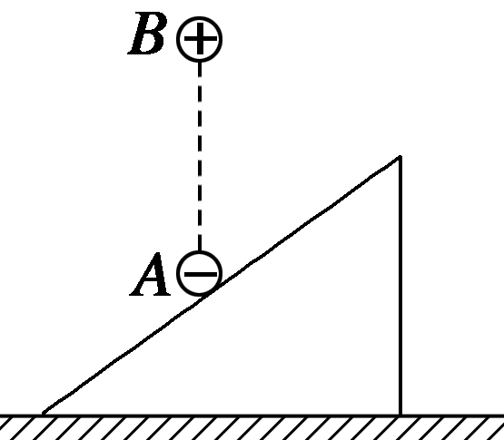

图8

A．2 B．3

C．4 D．5

答案　AC

解析　小物体*A*必定受到重力和*B*对它的库仑力，这两个力方向相反，若两者恰好相等，则*A*只受这两个力作用．若向上的库仑力小于*A*的重力，则*A*还将受到斜面的支持力，这三个力不能平衡，用假设法可得*A*必定还受到斜面的静摩擦力，所以*A*受到的力可能是2个，也可能是4个，选A、C.

12.如图9所示，在一条直线上有两个相距0.4 m的点电荷*A*、*B*，*A*带电荷量＋*Q*，*B*带电荷量－9*Q*.现引入第三个点电荷*C*，恰好使三个点电荷处于平衡状态，问：*C*应带什么性质的电荷？应放于何处？所带电荷量为多少？

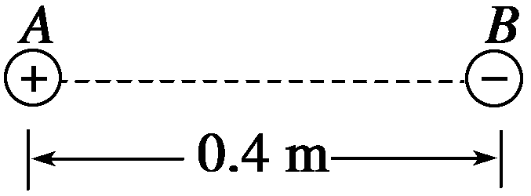

图9

答案　负电　*A*的左边0.2 m处　－*Q*

解析　根据平衡条件判断，*C*应带负电荷，放在*A*的左边且和*AB*在一条直线上．设*C*带电荷量为*q*，与*A*点相距为*x*，由平衡条件：以*A*为研究对象，则*k*＝*k*①

以*C*为研究对象，则*k*＝*k*②

联立①②解得*x*＝*r*＝0.2 m，*q*＝－*Q*

故*C*应带负电荷，放在*A*的左边0.2 m处，带电荷量为－*Q*.

13.如图10所示，用一条绝缘轻绳悬挂一个带电小球，小球质量为1.0×10－2 kg，所带电荷量为＋2.0×10－8 C．现加一水平方向的匀强电场，平衡时绝缘绳与竖直线成30°角，绳长*L*＝0.2 m，求：(重力加速度*g*的大小取10 m/s2)

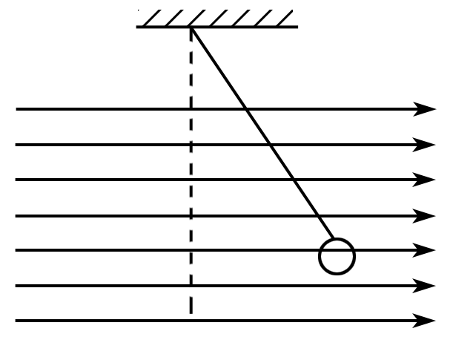

图10

(1)这个匀强电场的电场强度大小．

(2)突然剪断轻绳，小球做什么运动？加速度大小和方向如何？

答案　(1)×107 N/C　(2)做匀加速直线运动　 m/s2　与绳子拉力方向相反

解析　(1)根据共点力平衡得，

*qE*＝*mg*tan 30°

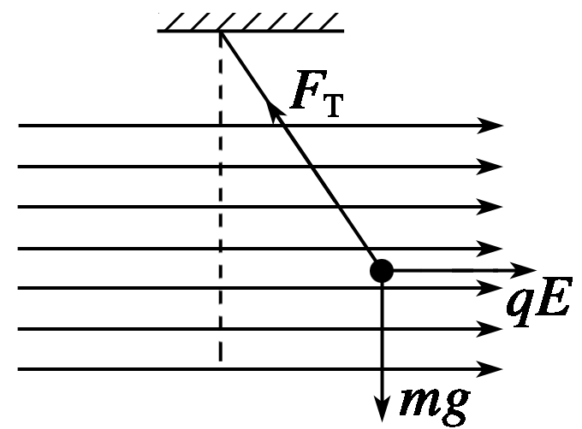

解得*E*＝×107 N/C.

(2)突然剪断轻绳，小球受重力和电场力，初速度为零，做匀加速直线运动．

*F*合＝＝*ma*

*a*＝ m/s2

加速度方向与绳子拉力方向相反．

14.如图11所示，光滑绝缘的水平面上固定着*A*、*B*、*C*三个带电小球，它们的质量均为*m*，间距均为*r*，*A*、*B*带正电，电荷量均为*q*.现对*C*施加一水平向右的力*F*的同时放开三个小球，欲使三个小球在运动过程中保持间距*r*不变，求：

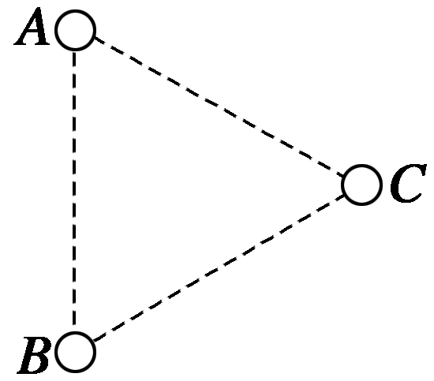

图11

(1)*C*球的电性和电荷量；

(2)水平力*F*的大小．

答案　(1)负电　2*q*　(2)3*k*

解析　(1)*A*球受到*B*球库仑力*F*1和*C*球库仑力*F*2后，产生水平向右的加速度，故*F*2必为引力，*C*球带负电．*A*球受力如图所示，故*F*2sin 30°＝*F*1，即*F*2＝2*F*1，故*qC*＝2*q*.

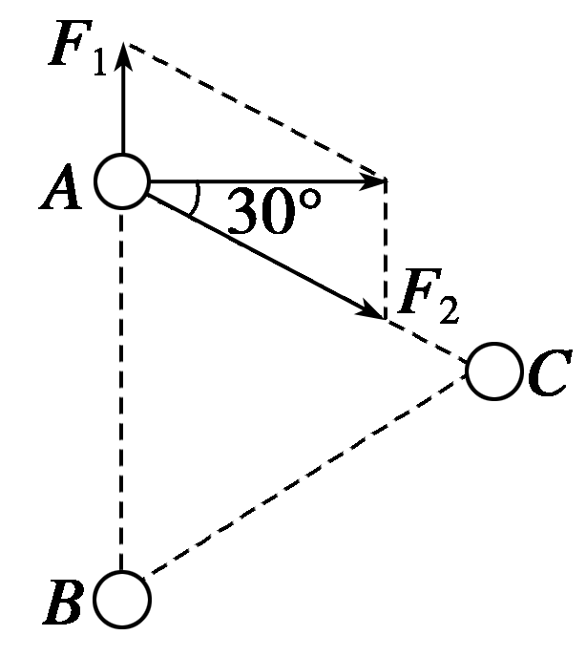

(2)由牛顿第二定律，对*A*球：

*a*＝＝

对系统整体：*F*＝3*ma*，

故*F*＝3*k* .